###### Describe:

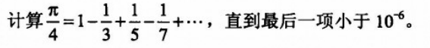

其中10-6在C语言里用1e-6表示

###### **input：**

###### **output:**

0.785398